Учреждение образования
«БЕЛОРУССКИЙ ГОСУДАРСТВЕННЫЙ ТЕХНОЛОГИЧЕСКИЙ УНИВЕРСИТЕТ»
Администрирование информационных систем
Студент: Немкович А.В.
ФИТ 3 курс 1 группа
Преподаватель: Сазонова Д.В
Минск 2025
Лабораторная работа №3
Цель: знакомство с возможностями комплексного решения iRedMail.

Задачи:
1. Расширение логического тома и файловой системы на нем на все имеющееся дисковое пространство.
2. Экспорт баз данных.
3. Установка СУБД MariaDB взамен MySQL.
4. Настройка веб-сервера Apache для параллельной работы с веб-сервером Nginx.
5. Загрузка и установка комплексного решения iRedMail.
6. Создание учетных записей пользователей в административной панели
iRedAdmin.
7. Отправка электронного письма от одной учетной записи другой и ответа на это письмо в веб-интерфейсе RoundCube или SOGo.

- Расширение логического тома и файловой системы на нем на все имеющееся дисковое пространство.
Показать информацию о Volume Group (VG): sudo vgs
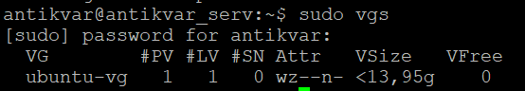
Мы видим строку для VG с именем ubuntu-vg, ее общий размер (VSize, около 24G) и размер свободного места (VFree, около 4G).
Показать информацию о Logical Volume (LV): sudo lvs
Мы видим строку для LV с именем ubuntu-lv в группе ubuntu-vg, его текущий размер (LSize, 20G).
Показать текущий размер файловой системы:
df -h /
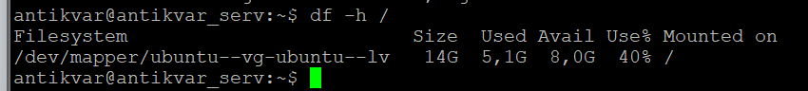
Мы видим строку для /dev/mapper/ubuntu--vg-ubuntu--lv, смонтированного на /, с размером 20G.
Эта команда увеличит размер самого логического тома, чтобы он занял все доступное свободное пространство в его Volume Group.
sudo lvextend -l +100%FREE /dev/mapper/ubuntu--vg-ubuntu--lv
Теперь, когда сам «контейнер» (LV) увеличен, нужно «растянуть» файловую систему внутри него до нового размера.
sudo resize2fs /dev/mapper/ubuntu--vg-ubuntu--lv
Убедимся, что все прошло успешно. Проверить размер LV и блочного устройства:
lsblk
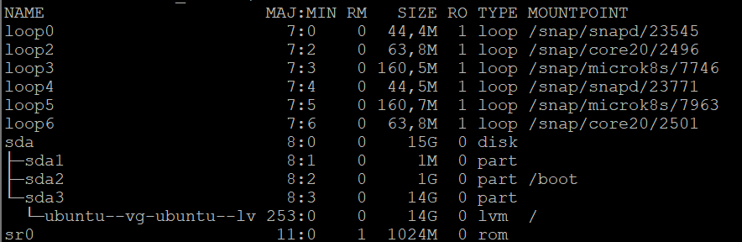
df -h /
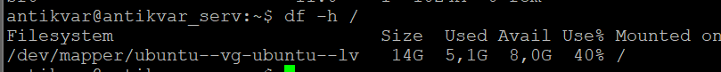

- Экспорт баз данных.
Выгружаем данные командой:
sudo mysqldump -u root --all-databases > all_databases.sql
Посмотрим содержимое текущей директории, чтобы найти файл:
ls -lh
- Установка СУБД MariaDB взамен MySQL.
Сначала проверим, не установлен ли уже MySQL, чтобы избежать конфликтов:
sudo systemctl status mysql
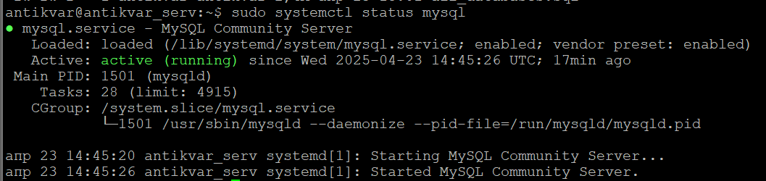
Сервер активен (active (running)), остановим и удалим его:
sudo systemctl stop mysql
sudo systemctl disable mysql
sudo apt purge mysql-server mysql-client mysql-common mysql-server-core-* mysql-client-core-* -y
sudo apt autoremove -y
sudo rm -rf /etc/mysql /var/lib/mysql
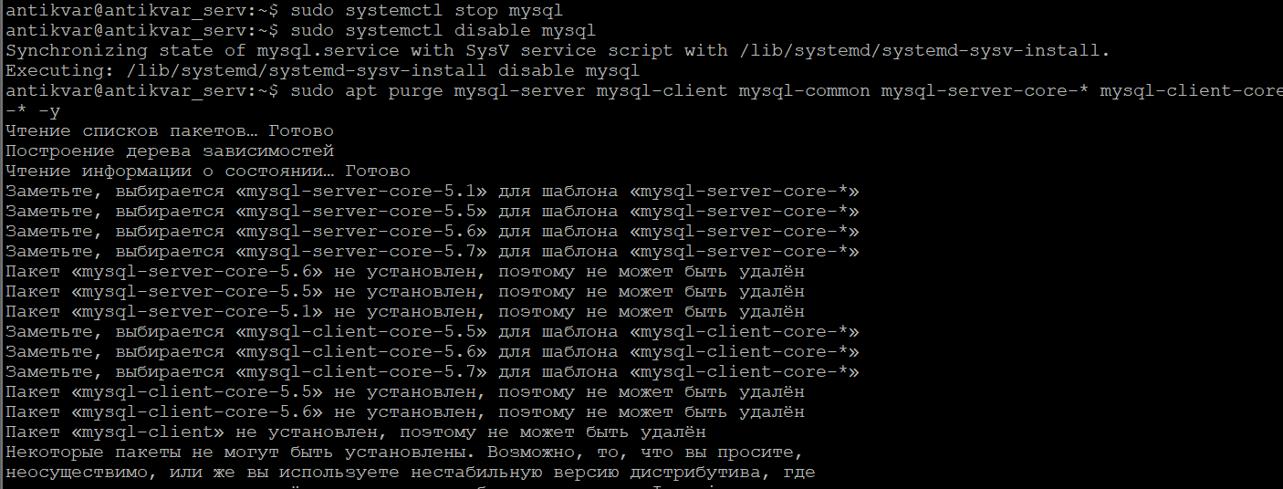
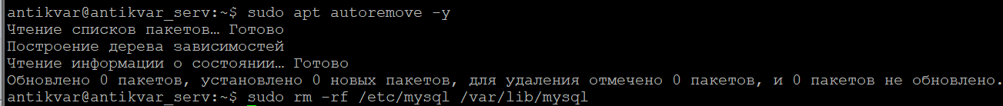
Снова проверим статус:
sudo systemctl status mysql
Теперь установим сервер и клиент MariaDB.
sudo apt update
sudo apt install mariadb-server mariadb-client -y
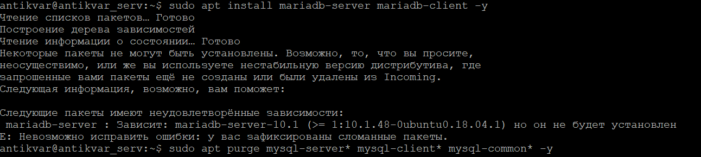
Вылезла ошибка о сломанных пакетах, исправим:
sudo apt --fix-broken install
Не помогло . Оказалось, что MySql не полностью удалился, поэтому пропишем команды:
sudo apt purge mysql-server* mysql-client* mysql-common* -y
sudo apt autoremove -y
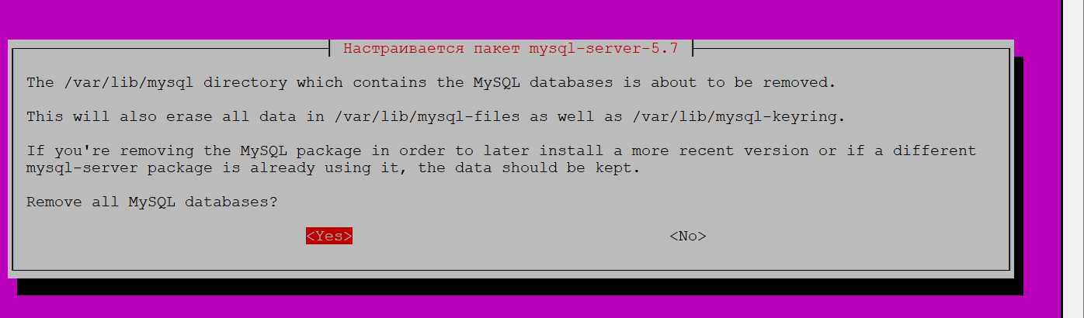

Очистим кэш apt:
sudo apt clean
Обновим списки пакетов снова:
sudo apt update
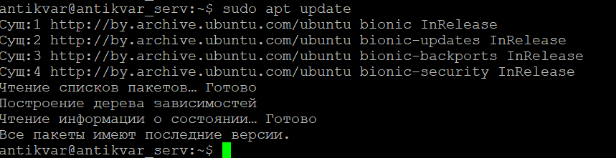
Попробуем установить MariaDB еще раз:
sudo apt install mariadb-server mariadb-client -y
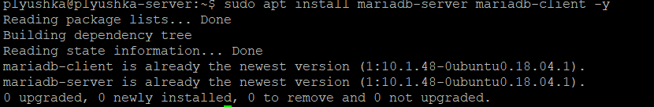
Запуск MariaDB
sudo systemctl start mariadb
ВключаеМ MariaDB в автозагрузку
sudo systemctl enable mariadb
Проверим, что сервис работает:
sudo systemctl status mariadb.service
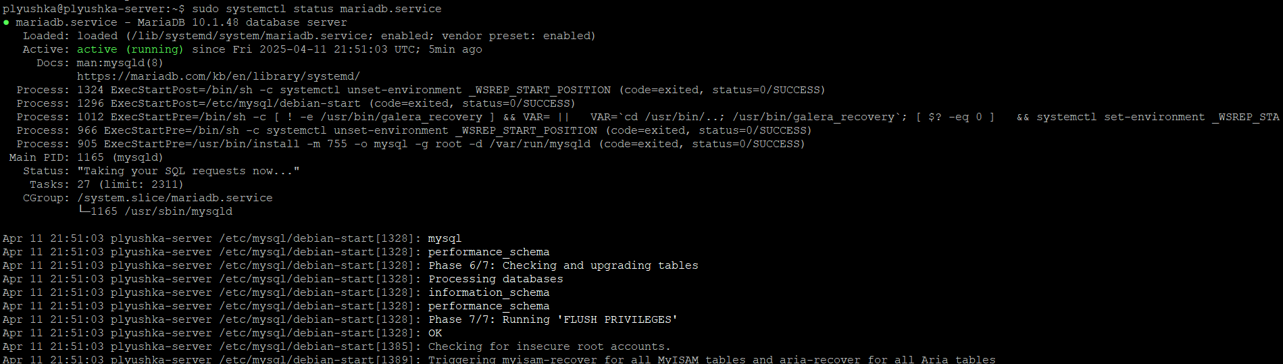
- Настройка веб-сервера Apache для параллельной работы с веб-сервером Nginx.
iRedMail сам выбирает и настраивает веб-сервер: Он установит выбранный сервер (если еще не установлен) и полностью настроит его для работы веб-почты (Roundcube/SOGo) и панели администрирования (iRedAdmin). Он создаст нужные конфигурационные файлы для своих нужд.
- Загрузка и установка комплексного решения iRedMail.
Установим новое имя хоста:
sudo hostnamectl set-hostname mail.test.local
Нужно связать новое FQDN с IP-адресом сервера на самом сервере.
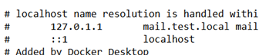
Перейдём во временную директорию:
cd /tmp
Установим:
wget https://github.com/iredmail/iRedMail/archive/1.5.2.tar.gz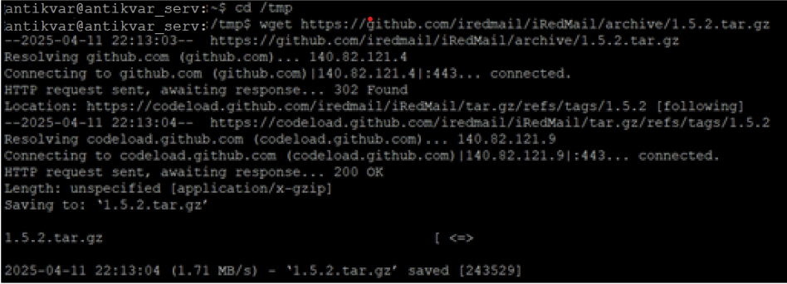
Распакуем архив:
tar -xvf 1.5.2.tar.gz
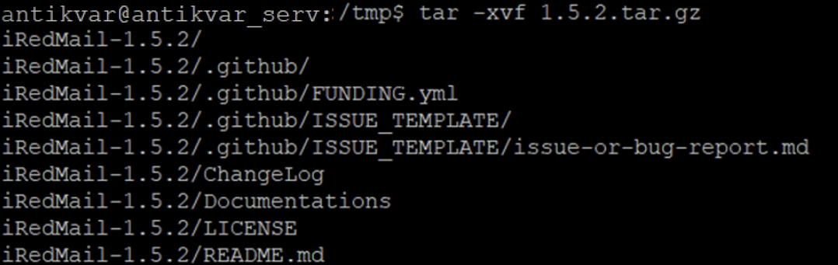
Перейдём в папку установщика:
cd iRedMail-1.5.2
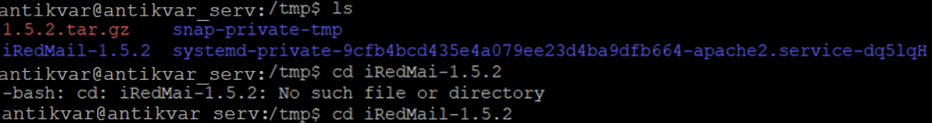
pt install software-properties-common - установка необходимых инструментов.
add-apt-repository ppa:certbot/certbot — добавление репозитория для Certbot.
apt install certbot — установка Certbot.
certbot certonly --webroot --agree-tos --email example@mail.com -d mail.your-domain.com -w /var/www/html/ — получение сертификата SSL.
- Создание учетных записей пользователей в административной панели iRedAdmin.

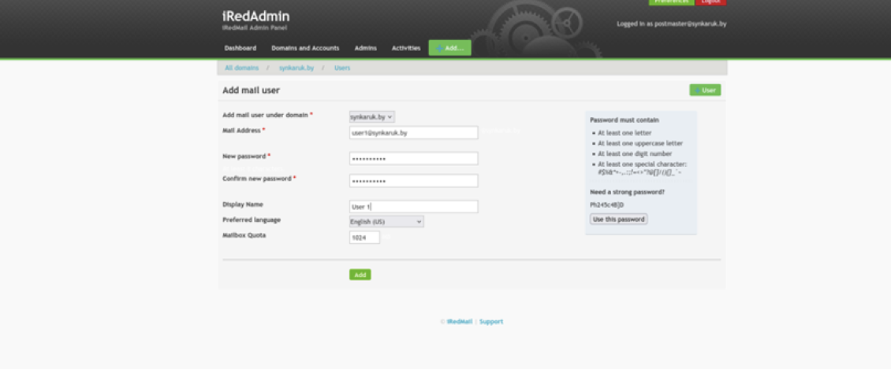

- Отправка электронного письма от одной учетной записи другой и ответа на это письмо в веб-интерфейсе RoundCube или SOGo.
